Отчёт по лабораторной работе №1
  - Матиматическое моделирование
Арбатова Варвара
Содержание

1. Цель работы
Настройка рабочего пространства, знакомство с Julia

2. Задание
— Создать рабочий каталог для всего курса. — Создать рабочее пространство для программ в рамках лабораторной работы. — Выполнить все задания по тексту лабораторной работы. — Установить необходимые пакеты. — Выполнить предложенный код. — Преобразовать код в литературный стиль. — Сгенерировать из литературного кода: — чистый код; — jupyter notebook; — документацию в формате Quarto. — Выполнить код из jupyter notebook. — Интегрировать документацию в формате Quarto в отчёт. — Добавить в код в литературном стиле вычисление для набора параметров. — Сгенерировать из литературного кода с параметрами: — чистый код; — jupyter notebook; — документацию в формате Quarto. — Выполнить код из jupyter notebook с параметрами. — Интегрировать документацию с параметрами в формате Quarto в отчёт.

3. Теоретическое введение
Git — распределённая система управления версиями. Проект был создан Линусом Торвальдсом для управления разработкой ядра Linux, первая версия выпущена 7 апреля 2005 года; координатор — Дзюн Хамано. [wiki:bash?].

4. Выполнение лабораторной работы
Репозиторий у меня был уже создан и готов, поэтому сразц перешла к выполнению лабораторной работы (рис. 19).
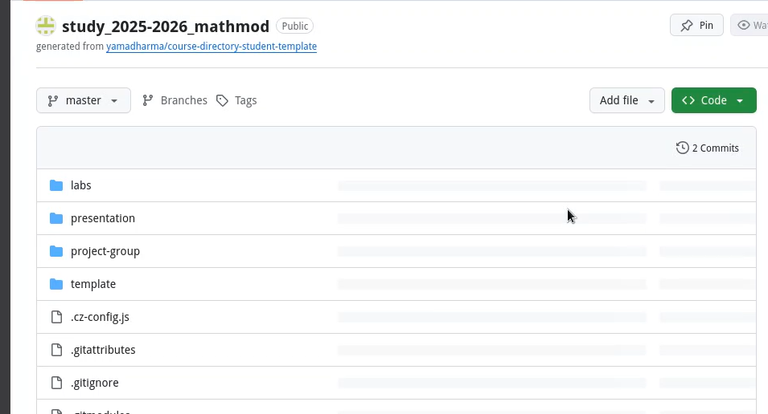
Рисунок 1: Созданный репозиторий
Проверяю установку Julia, запускаю её и скачиваю DrWatson (?@fig-002).
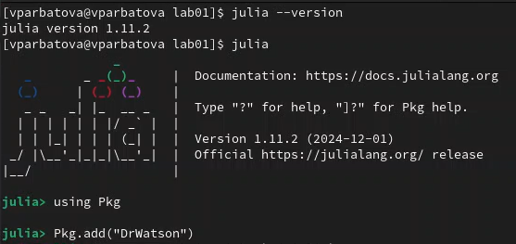
Рисунок 2: Начало работы с Julia
С помощью DrWatson создаю новый проект (?@fig-003).
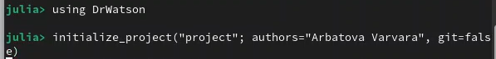
Рисунок 3: Создание папки
Перехожу в созданный каталог проекта (?@fig-004).
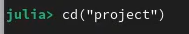
Рисунок 4: Переход в каталог
Создаю файл Julia для настройки рабочего пространства (?@fig-005).
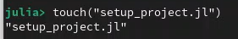
Рисунок 5
Открываю файл в nano (?@fig-006).
Рисунок 6: Открытие файла
Запускаю выполнение файла. Скачиваются нужные пакеты (?@fig-007).
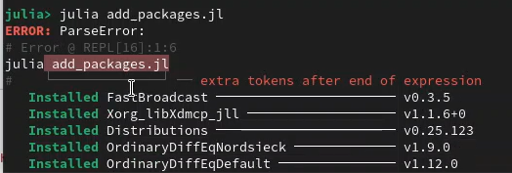
Рисунок 7: Запуск файла
Создаю и редактирую файл, который поможет понять, все ли файлы установлены (?@fig-008).
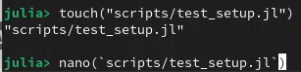
Рисунок 8: Создание файла
Запускаю файл. Вижу, что все создано успешно (?@fig-009).
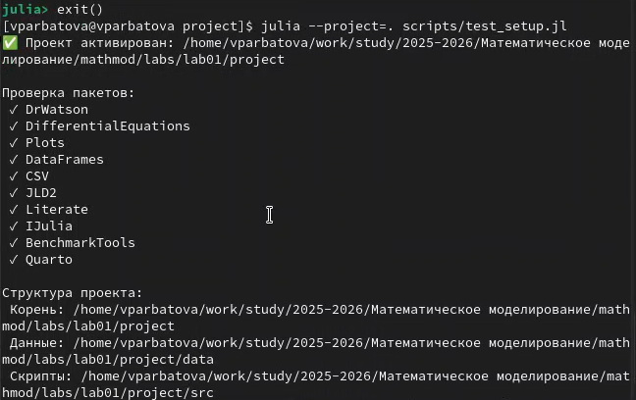
Рисунок 9: Всё создано успешно
Создаю файл, запускаю его. Вижу результат в виде таблички и численный ответ (?@fig-010).
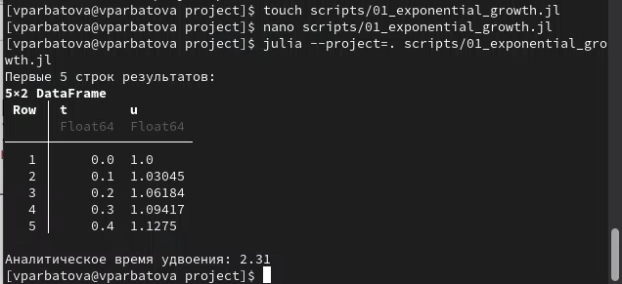
Рисунок 10: Результат работы графика
В ходе работы предыдущего файла создан график (?@fig-011).
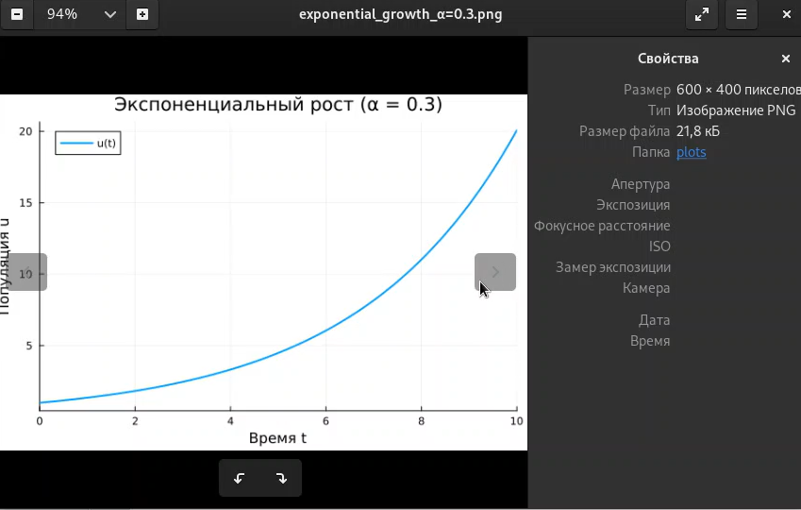
Рисунок 11: График
С помощью Literate привожу код к литературному виду (?@fig-012).
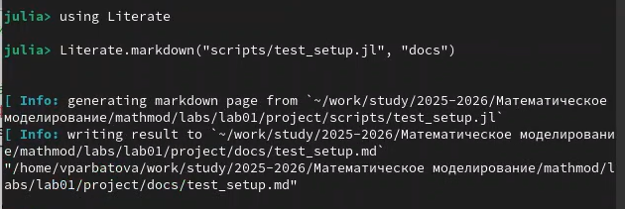
Рисунок 12: Приведение к литературному виду
Исправляю файл по аданию. результат работы: (?@fig-013).
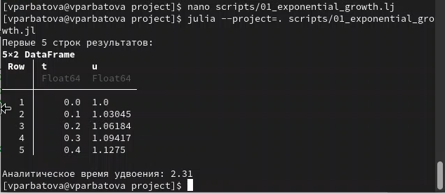
Рисунок 13: Результат
Создаю ещё один файл (?@fig-014).
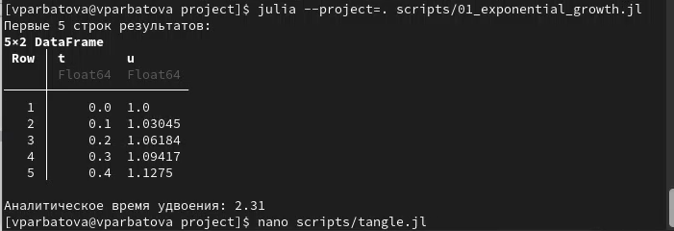
Рисунок 14: Создание файла
Результат работы файла (?@fig-015).
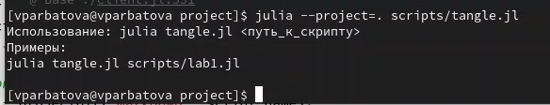
Рисунок 15: Работа файла
Запускаю файл (?@fig-016).
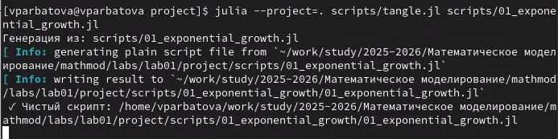
Рисунок 16: Запуск файла
Созданный Jupyter notebook (?@fig-017).
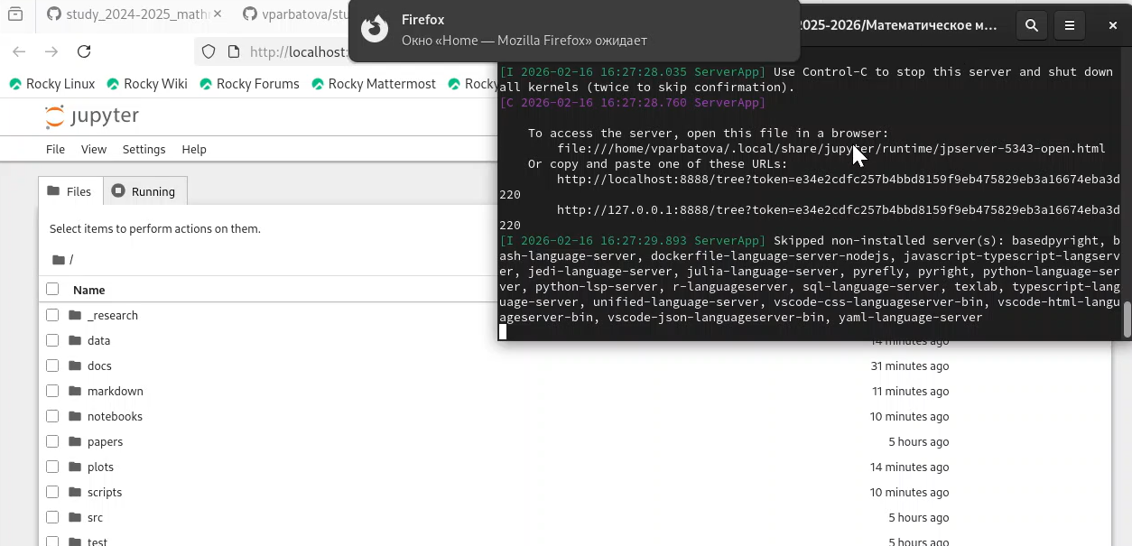
Рисунок 17: Мой аккаунт
В ноутбуке видим тот же результат, что получался в работе файла, но более наглядно и понятно для восприятия (?@fig-018).
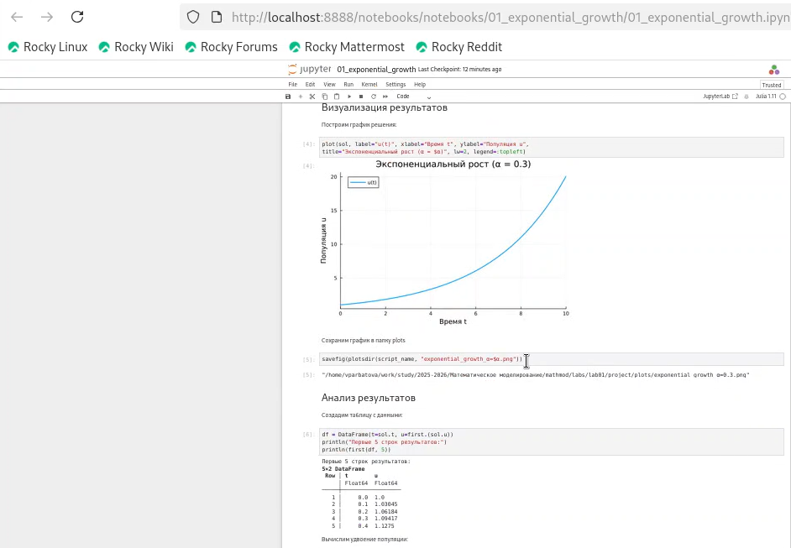
Рисунок 18: Ноутбук
Исправляю необходимое в файле (?@fig-019).
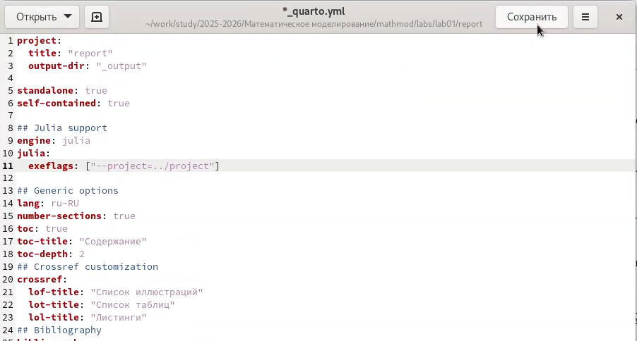
Рисунок 19: Исправленный файл

5. Выводы
Я создала рабочее пространство

Список литературы

